Zondag 10 december 2023 2e zondag van Advent kleur: paars

Voorganger: Eleonora Hof

Ouderling van dienst: Kees Adriaanse

Lector: Anke Jeroense

Muziek: Martijn Borsje

Verder in het Huis bij de Bron:

Vanmiddag, 15.30 uur: Kinderkerstfeest

Woensdag 13 december: GEEN midweekviering

Zondag 17 december, 10.00 uur: Erik Schipper – 3e zondag van Advent

**Welkom en mededelingen van de kerkenraad**

**In Memoriam:** Jan Willem den Hartog

**Zingen:** *Psalm 42 : 5 in de berijming van 1773*

*Maar de HEER zal uitkomst geven,*

*hij, die 's daags zijn gunst gebiedt;*

*'k zal in dit vertrouwen leven,*

*en dat melden in mijn lied.*

*'k Zal zijn lof zelfs in den nacht*

*zingen, daar ik hem verwacht;*

*en mijn hart, wat mij moog' treffen,*

*tot de God mijns levens heffen.*

**Aansteken tweede adventskaars** door de ouderling van dienst

Tijdens het aansteken van de kaars:

**Zingen:** *Taizé 66*

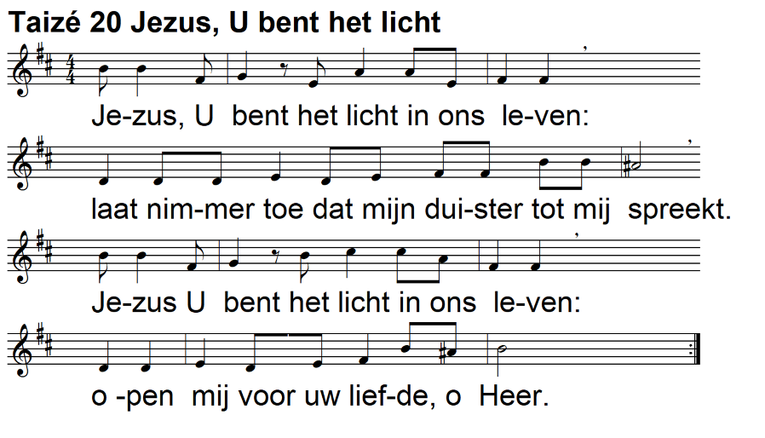

*(2x)*

**Moment van stilte**

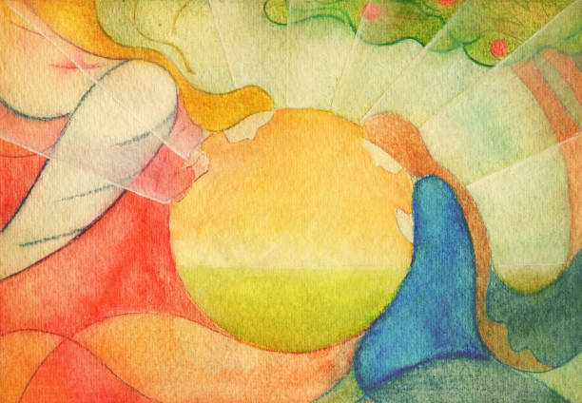

**Aanvangslied: 441: 1, 3, 6**

**NLB.441 Hoe zal ik U ontvangen**

1 Hoe zal ik U ontvangen,

wat wordt mijn eerste groet,

U, ieders hartsverlangen,

vervul ook mij met gloed.

O Jezus licht der wereld,

verlicht mij dat ik weet,

waarmee ik u moet eren,

u waardig welkom heet.

3 Wat hebt U opgegeven

om mij nabij te zijn,

toen mijn armzalig leven

getekend was door pijn?

Zo veel was mij ontnomen

waarin ik vreugde vind,

maar toen bent U gekomen

en wist ik mij bemind.

6 Schrijf, mensen, in uw harten

dit, als verdriet u kwelt,

uw tranen u verwarren

om moeiten ongeteld.

Houd moed, tot Hij zal komen,

Hij is met u begaan.

De trooster uit uw dromen,

zie Hem nu voor u staan!

**Bemoediging en Groet**

v.: Onze hulp verwachten wij van de Heer

*g.: die hemel en aarde gemaakt heeft*

v.: die trouw blijft tot in eeuwigheid

*g.: en die niet loslaat het werk van zijn handen.*

v.: Genade voor jullie en vrede van God de Vader en van

Jezus Christus onze Heer

*g.: Amen.*

**Zingen: 439: 1 en 2: Verwacht de komst des Heren**

**NLB.439 Verwacht de komst des Heren**

1 Verwacht de komst des Heren,

o mens, bereid u voor:

reeds breekt in deze wereld

het licht des hemels door.

Nu komt de Vorst op aard,

die God zijn volk zou geven;

ons heil, ons eigen leven

vraagt toegang tot ons hart.

2 Bereid dan voor zijn voeten

de weg die Hij zal gaan;

wilt gij uw Heer ontmoeten,

zo maak voor Hem ruim baan.

Hij komt, - bekeer u nu,

verhoog de dalen, effen

de hoogten die zich heffen

tussen uw Heer en u.

**Kyriegebed**

**Lied: 317: Grote God, Gij hebt het zwijgen**

1 Grote God, Gij hebt het zwijgen

met uw eigen,

met uw lieve stem verstoord.

Maar de weg tot U begaanbaar,

wees verstaanbaar;

spreek Heer, uw gemeente hoort.

2 Heer, uw boodschap staat geschreven,

ons ten leven,

maak uw schrift het levend woord.

Zie het boek van uw behagen

opgeslagen;

spreek Heer, uw gemeente hoort.

3 Roep ons uit de doodse dalen

waar wij dwalen,

door een vreemde stem bekoord.

Breng ons naar de heilge stede

van uw vrede.

Spreek Heer, uw gemeente hoort.

**Gebed bij de opening van het Woord**

**Eerste Schriftlezing: Jesaja 40:1-11**

**Troost voor Jeruzalem**

Troost, troost mijn volk, zegt jullie God.

Spreek Jeruzalem moed in, maak haar bekend

dat haar slavendienst voorbij is, dat haar schuld is voldaan,

omdat zij een dubbele straf voor haar zonden

uit de hand van de HEER heeft ontvangen.

Hoor, een stem roept:

‘Baan voor de HEER een weg door de woestijn,

effen in de wildernis een pad voor onze God.

Laat elke vallei verhoogd worden

en elke berg en heuvel verlaagd,

laat ruig land vlak worden

en rotsige hellingen rustige dalen.

De luister van de HEER zal zich openbaren

voor het oog van al wat leeft.

De HEER heeft gesproken!’

Hoor, een stem zegt: ‘Roep!’

En een stem antwoordt: ‘Wat zou ik roepen?

De mens is als gras, teer als een bloem in het veld.

Het gras verdort en de bloem verwelkt

wanneer de adem van de HEER erover blaast.

Ja, als gras is dit volk.’

Het gras verdort en de bloem verwelkt,

maar het woord van onze God houdt eeuwig stand.

Beklim een hoge berg, vreugdebode Sion,

verhef je stem met kracht, vreugdebode Jeruzalem,

verhef je stem, vrees niet.

Zeg tegen de steden van Juda: ‘Ziehier jullie God!’

Ziehier God, de HEER!

Hij komt met kracht, zijn arm zal heersen.

Zijn loon heeft Hij bij zich, zijn beloning gaat voor Hem uit.

Als een herder weidt Hij zijn kudde:

zijn arm brengt de lammeren bijeen,

Hij vlijt ze tegen zijn borst, en zorgzaam leidt Hij de ooien.

**Zingen: 456a : 1, 2,4**

**Tweede schriftlezing: Markus 1:1-8**

**Het begin van het evangelie van Jezus Christus, Zoon van God.**

Er staat geschreven bij de profeet Jesaja:

‘Let op, Ik zend mijn bode voor Je uit,

hij zal Je een weg banen.

Een stem roept in de woestijn:

“Maak de weg van de Heer gereed,

maak recht zijn paden!”’

En zo is het gebeurd toen Johannes ging dopen in de woestijn en de mensen opriep tot inkeer te komen en zich te laten dopen, om vergeving van zonden te krijgen. Alle inwoners van Judea en Jeruzalem stroomden toe en lieten zich door hem dopen in de rivier de Jordaan, waarbij ze hun zonden beleden. Johannes droeg een ruwe mantel van kameelhaar met een leren gordel; hij leefde van sprinkhanen en wilde honing. Hij verkondigde: ‘Na mij komt iemand die machtiger is dan ik; ik ben het zelfs niet waard om voor Hem te bukken en de riemen van zijn sandalen los te maken. Ik heb jullie gedoopt met water, maar Hij zal jullie dopen met de heilige Geest.’

*Lector: Tot zover lezen wij de Schriften. Lof zij U Christus in eeuwigheid.*

*Gemeente: Amen.*

**Verkondiging:**

**‘Een weg door de woestijn’**

**Meditatieve muziek**

**Zingen: Heer wijs mij uw weg**

**Gebeden: dankgebed, voorbeden, stil gebed, ‘Onze Vader’**

*Onze Vader in de hemel,*

*laat uw naam geheiligd worden,*

*laat uw koninkrijk komen*

*laat uw wil gedaan worden*

*op aarde zoals in de hemel.*

*Geef ons vandaag het brood*

*dat wij nodig hebben.*

*Vergeef ons onze schulden,*

*zoals ook wij vergeven*

*wie ons iets schuldig was.*

*En breng ons niet in beproeving,*

*maar red ons van het kwaad.*

*Want aan u behoort het koningschap,*

*de macht en de majesteit*

*tot in eeuwigheid.*

*Amen.*

**Aandacht voor de gaven** (op de beamer - geen fysieke collecte)

*De kinderen komen uit de kindernevendienst XL naar de kerkzaal en vertellen wat ze hebben gedaan.*

**Slotlied:**

Voor de zegen worden ook de kinderen bij de oppas opgehaald als daar kinderen aanwezig zijn, want dat verschilt per week.

**Zegen**

*3x gezongen Amen*